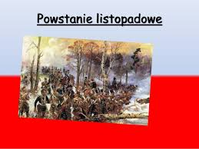
Karta pracy zajęć pozalekcyjnych: Noc Listopadowa .
Cele ogólne: poszerzanie kompetencji społecznych i obywatelskich;
Cele szczegółowe :Rozwijanie zainteresowań historycznych , budzenie uczuć patriotycznych.
Zapewne wiesz, że historia Polski pełna jest przykładów wielkiej odwagi , powstań, walki o wolność i niepodległość. Jednym z przykładów jest Powstanie listopadowe.
Zobacz krótki film o tym powstaniu :https://www.youtube.com/watch?v=x_5We66hS2E
Czyli w nocy z 29 na 30 listopada 1830 r. w Warszawie rozpoczęło się Powstanie Listopadowe - zryw niepodległościowy skierowany przeciwko rosyjskiemu zaborcy. Przez 10 miesięcy 140 tys. ludzi prowadziło walkę z największą potęgą militarną Europy, odnosząc w niej poważne, lecz przejściowe sukcesy. Rozpoczęte w listopadową noc powstanie narodowe było największym wysiłkiem zbrojnym w polskich walkach wyzwoleńczych XIX wieku. Powstanie zakończyło się niestety porażką. Na czele powstania stanął ppor.Piotr Wysocki, który tak opisuje początek powstania

"O godzinie szóstej dano znak jednoczesnego rozpoczęcia wszystkich działań wojennych przez zapalenie browaru na Solcu w bliskości koszar jazdy rosyjskiej. Wojska polskie ruszyły z koszar do wskazanych stanowisk. Ja pośpieszyłem do koszar podchorążych. W salonie podchorążych odbywała się wtenczas lekcja taktyki. Wbiegłszy do sali, zawołałem na dzielną młodzież: +Polacy! Wybiła godzina zemsty. Dziś umrzeć lub zwyciężyć potrzeba! Idźmy, a piersi wasze niech będą Termopilami dla wrogów!+. Na tę mowę i z dala grzmiący głos: +Do broni! Do broni!+, młodzież porwała karabiny, nabiła je i pędem błyskawicy skoczyła za dowódcą. Było nas stu sześćdziesięciu kilku!".
A tak wyglądał mundur powstańca
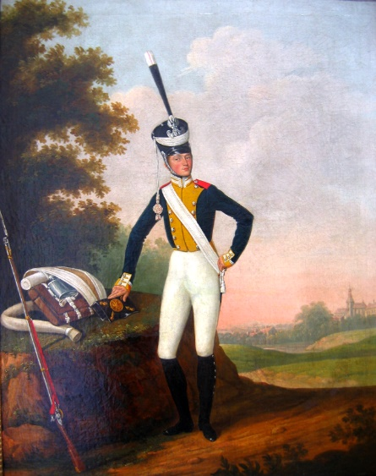
Wyobraź sobie ,że na polecenie cara Mikołaja I dzieci osób biorących udział w powstaniu były wcielane do specjalnych batalionów wojsk rosyjskich, czyli chłopcy w wieku od 7 do 16 .Mali Polacy byli kształceni na żołnierzy Armii Imperium Rosyjskiego ślepo wykonujących wszystkie rozkazy, wskutek przeprowadzonych łapanek na Syberię popędzono kilka tysięcy chłopców. Chłopcy zwerbowani do służby mieli zakaz kontaktowania się z rodziną, poddawano ich intensywnej rusyfikacji, karząc za używanie języka polskiego.
A obecnie w rocznicę wybuchu powstania obchodzony jest Dzień Podchorążego. Po upadku powstania listopadowego car Mikołaj I powiedział : Nie wiem, czy będzie jeszcze kiedy jaka Polska, ale tego jestem pewien, że nie będzie już Polaków[.. Polska , Polacy są i będą , pomimo tak burzliwych dziejów.(Wikipedia)
A teraz zadanie dla Ciebie :
- Ustal , kto jest autorem określenia „Noc Listopadowa”………………
- Poszukaj na planie miasta Warszawy ważne miejsca , takie jak Belweder czy Arsenał, Łazienki ………
- Dowiedz się ,jakie funkcje pełnią obecnie warszawski Belweder i Arsenał ……………..
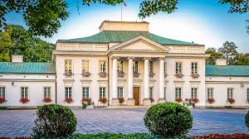
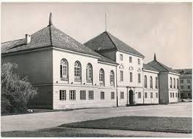
E.Nowożycka

